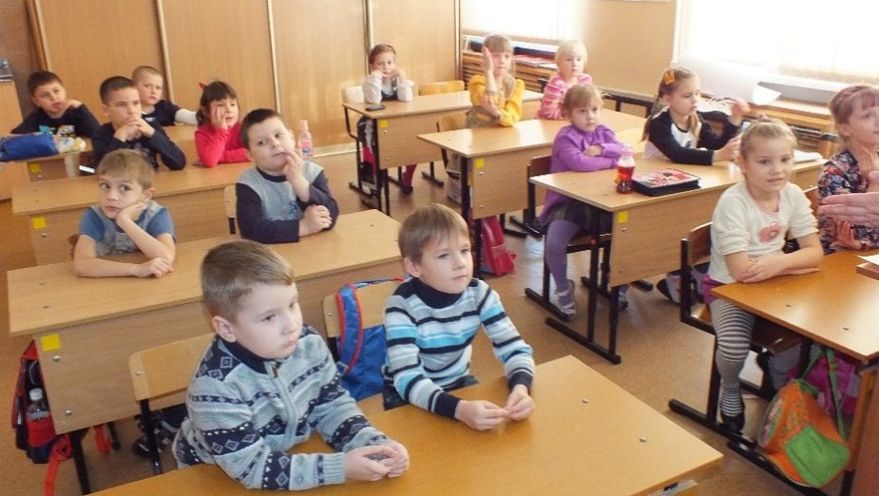**«Самые маленькие об энергосбережении»**

Каждый год,

в рамках «Декады энергосбережения», в детском экологическом центре «КОСАТКА», проводятся тематические встречи, обучающие и игровые программы, занимательные беседы и интерактивные игры.

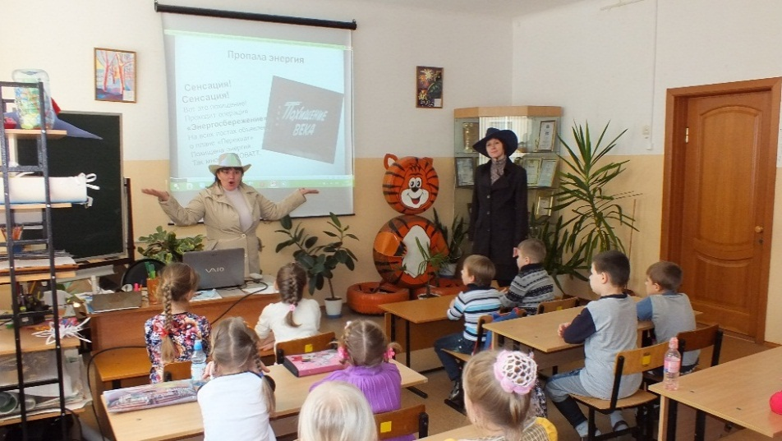Ребята узнают много нового и рассказывают то, что уже знают об энергосбережении.

Самые маленькие экологи в студии **«Филиппок**», считают:

«Свою планету должен беречь каждый!

Совсем не важно сколько тебе лет!»

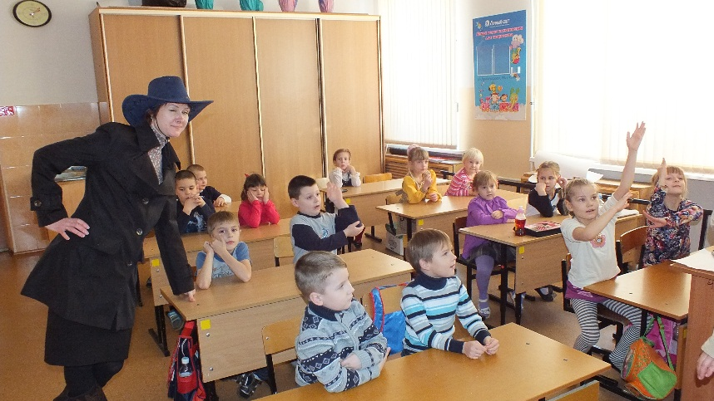Ты можешь соблюдать простейшие правила разумного использования электроэнергии в бытовых целях.

Выключать телевизор, если его никто не смотрит, гасить свет, когда он не нужен, правильно выбирать режим использования бытовых приборов, беречь воду, соблюдать режим проветривания, не покупать вещи, которые тебе действительно не нужны, приобретать бытовые приборы, работающие в режиме 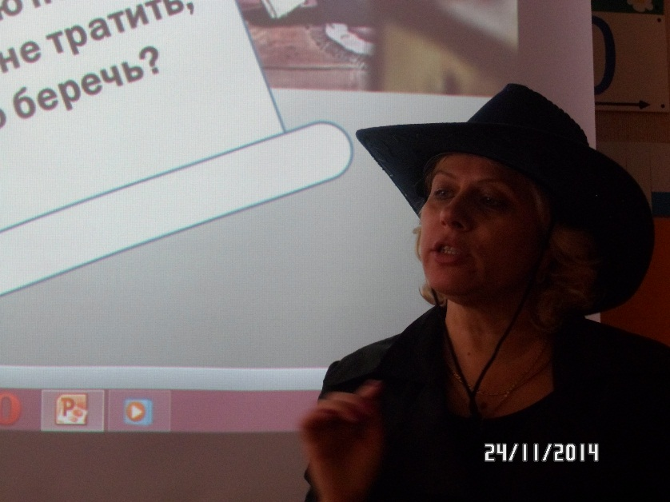энергосбережения…и много чего ещё могут делать люди всех возрастов ежедневно, каждую минуту. Познакомившись со знаменитыми сыщиками колобками (в роли колобков выступали педагоги Басенко Ольга Вячеславовна и Михайленко Марина 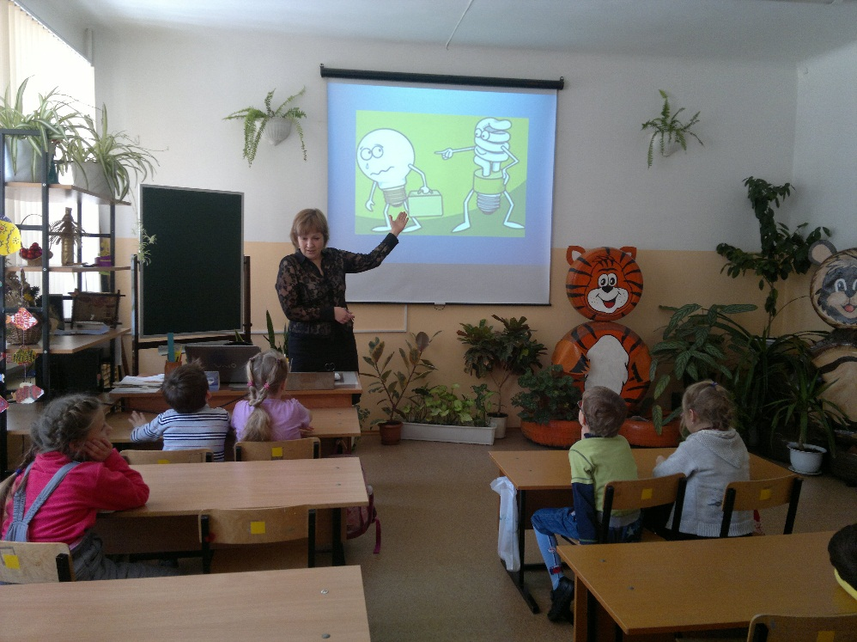Ивановна) и их не менее известным шефом ( в роли шефа педагог-организатор Горячева Елена Николаевна) ребята проводили настоящее расследование и узнали, куда же подевалась энергия и сколько беды приносит Земле чрезмерное употребление 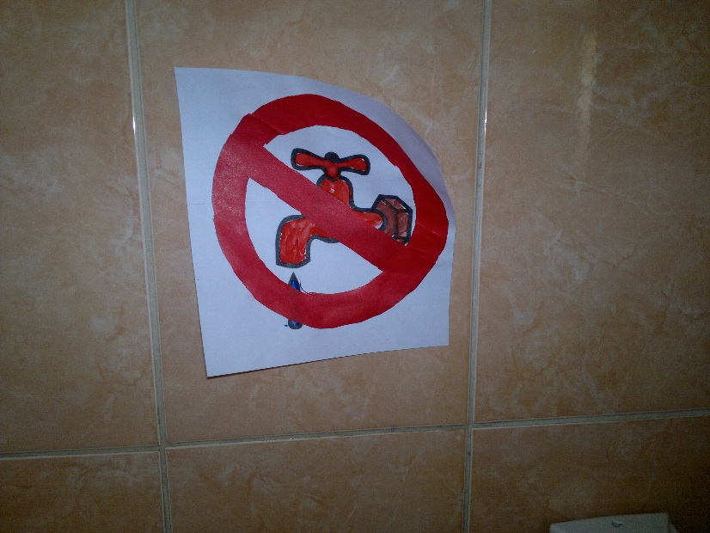природных рессурсов.

А, побывав на занятии у Оксаны Геннадьевны Прокошенко, решили , что не только сами будут беречь электроэнергию, но и другим напомнят о проблемме энергосбережения, сделают листовки и научат всех соблюдать такие простые и важные правила,

ведь каждый человек, на планете должен понимать:

«Твоя планета - в твоих руках!»

**Автор:** Педагог-организатор МАУДОДДЭЦ «Косатка», Горячева Елена Николаевна.